我们建议您使用下方的社交媒体文案（附可选图片），向会员宣传本月的身心健康主题：活在当下。您也可以根据具体情况，在内部交流平台和自己的 LinkedIn 账户上分享。
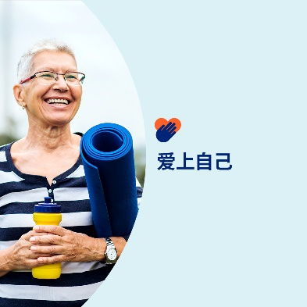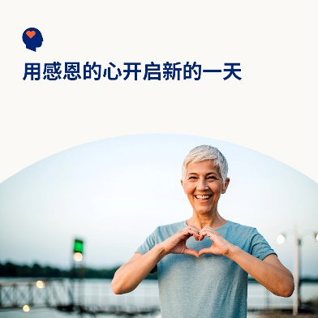
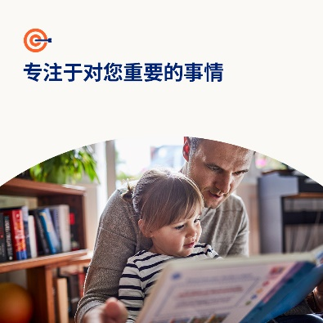

- 您能更爱自己一点吗？在本月的工具包中，了解自爱为何如此重要以及如何培养自爱。optumwellbeing.com/newthismonth/zh-CN #employeehealth #wellbeing #mentalhealthawareness #MentalHealthMatters

- 花点时间专注于当下可以帮助您获得内心的平静、清醒的头脑，并找到前进的道路。在本月的工具包中，了解其中的原因和入门方法。optumwellbeing.com/newthismonth/zh-CN #employeehealth #wellbeing #MentalHealthMatters

- 进行自我同情、感恩和正念练习有助于促进您的心理健康和幸福感。在本月的工具包中查看日常自爱行为日历，开始行动起来。optumwellbeing.com/newthismonth/zh-CN #employeehealth #wellbeing #MentalHealthMatters

- 有过孤独的感觉吗？您并不孤单。许多人都经历过这种痛苦的情绪，尤其是在节假日或重大的生活转变期间。本月的工具包分享了导致孤独的原因，并提供了应对孤独的建议。optumwellbeing.com/newthismonth/zh-CN #employeehealth #wellbeing #MentalHealthMatters

- 生活中充满了干扰——查看这些帮助排除干扰的技巧，这样您就能专注于自己。 optumwellbeing.com/newthismonth/zh-CN #employeehealth #wellbeing #MentalHealthMatters

如何在 LinkedIn 上发帖：
- 登录 LinkedIn 账号
- 从上方选择您喜欢的文案（包括链接）。复制 + 粘贴
- 选择您喜欢的图片并添加至您的帖子（先保存图片，然后选择“Add Photo (添加照片)”，然后进行第 4 步操作）。
- 点击“post”（发布）

